Ein mal Eins
Benutzerdokumentation
Rechen-Lernapp für Kinder: Aufgaben mit drehbaren Walzen stellen, das Ergebnis eintippen und für jede richtige Lösung einen Stern sammeln. Vier Stufen vom Plus und Minus bis zum Wurzelziehen, Einstellungen für die Lehrperson.
Stand: November 2026
Inhalt
1 Überblick 3
Die Bereiche 3
Zeichen und Farben 3
2 Erste Schritte 4
App öffnen 4
Aufbau der App 5
Am Computer 6
3 Eine Aufgabe lösen 7
Aufgabe einstellen 7
Ergebnis eingeben 7
Richtig gerechnet 8
Noch nicht richtig 8
4 Die Stufen 9
Regeln beim Knopf 9
Teilen 9
Professor: Wurzelziehen 10
5 Die 3. Zahlenwalze 11
Punkt vor Strich 11
Rechenhilfe 11
6 Sterne sammeln 13
7 Einstellungen für die Lehrperson 14
7.1 Einstellungen öffnen 14
7.2 Übersicht 15
7.3 Stufen und Zahlenbereich 16
7.4 Walzen von Hand drehen 16
7.5 3. Zahlenwalze und Rechenhilfe 16
7.6 Sterne zurücksetzen 16
7.7 Passwort ändern 16
7.8 Benutzerdokumentation 16
8 Wo die Daten liegen 17
Anhang A Rechenbeispiele 18
Anhang B Häufige Fragen 19

1 Überblick
«Ein mal Eins» ist eine Web-App zum Üben der Grundrechenarten. Drei Walzen wie bei einer alten Rechenmaschine stellen die Aufgabe: links eine Zahl, in der Mitte die Rechenart, rechts die zweite Zahl. Das Kind dreht die Walzen von Hand oder lässt sie per Knopf drehen, rechnet die Aufgabe aus und tippt das Ergebnis ein. Für jede richtige Lösung fliegen Sterne und der Sternenzähler steigt.
Die App läuft im Browser auf Tablet, Handy und Computer. Es braucht keine Installation und kein Benutzerkonto. Die Einstellungen bleiben im Browser des Geräts (Kapitel 8).

Die Bereiche
Bereich | Wofür | Kapitel
Stufenwahl (oben) | Schwierigkeit wählen: Entdecker, Forscher, Profi oder Professor | 4
Walzen | Zeigen die Aufgabe, lassen sich von Hand drehen | 3
Knopf «Neue Aufgabe drehen» | Dreht alle Walzen auf eine zufällige, lösbare Aufgabe | 3
Ergebnisfeld und Tastenfeld | Ergebnis eintippen und mit «Prüfen» bestätigen | 3
Stern oben rechts | Zählt die richtigen Lösungen | 6
Zahnrad oben rechts | Einstellungen für die Lehrperson, mit Passwort | 7

Zeichen und Farben
- + plus, − minus, × mal, : geteilt, √ Wurzel.
- Der gelbe Knopf in der Stufenwahl zeigt die gewählte Stufe.
- Ein grüner Rahmen um das Ergebnis bedeutet: richtig gerechnet.
- Ein roter Rahmen und der Radiergummi bedeuten: Das Ergebnis stimmt noch nicht.
- Gelb umrandete Walzen mit einem gelben Bogen darunter zeigen, welcher Teil einer Aufgabe zuerst gerechnet wird (Kapitel 5).

2 Erste Schritte

App öffnen
- Die App im Browser öffnen: https://mikestaubswiss.github.io/ein-mal-eins/
- Oben die Stufe wählen, zum Beispiel Entdecker.
- Auf Neue Aufgabe drehen tippen. Die Walzen drehen sich und bleiben auf einer Aufgabe stehen.
- Das Ergebnis auf dem Tastenfeld eintippen und Prüfen antippen.
Tipp: Auf dem iPad oder Handy die Seite mit «Teilen → Zum Home-Bildschirm» ablegen. Dann öffnet sich «Ein mal Eins» mit einem Tipp wie eine App.
Die Lehrperson stellt vorher in den Einstellungen ein, welche Stufen die Kinder sehen und wie gross die Zahlen sind (Kapitel 7). Ohne Änderung sind alle vier Stufen sichtbar.

Aufbau der App
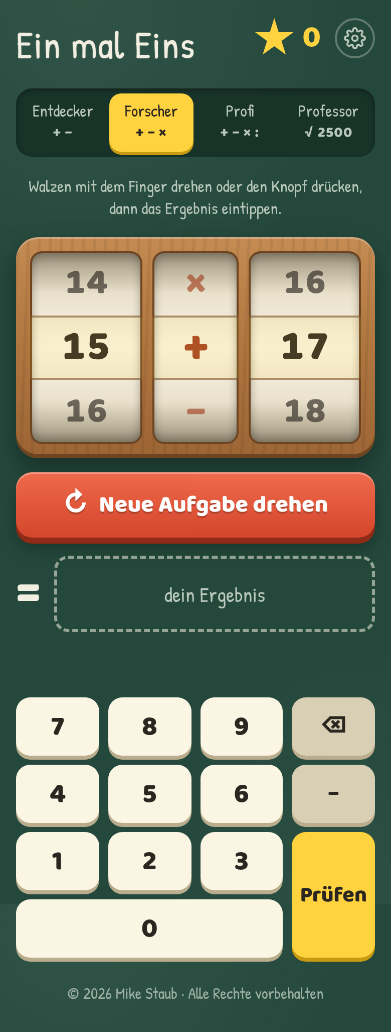
Abbildung 1: Die App auf dem Tablet oder Handy
Von oben nach unten: Titel mit Sternenzähler und Zahnrad, die Stufenwahl, ein kurzer Hinweis, die Rechenmaschine mit den Walzen, der Knopf Neue Aufgabe drehen, das Ergebnisfeld mit dem Gleichheitszeichen und das Tastenfeld. Ganz unten steht das Copyright.
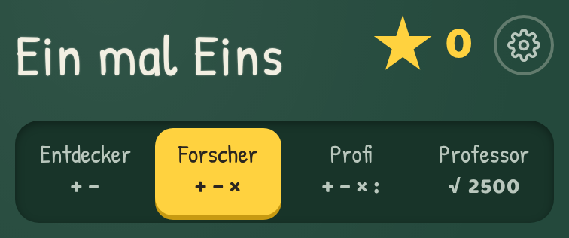
Abbildung 2: Titel, Sternenzähler, Zahnrad und Stufenwahl

Am Computer
Am Computer funktioniert auch die Tastatur: Ziffern tippen das Ergebnis, Rücktaste löscht die letzte Ziffer, Minus setzt ein Minuszeichen und Enter prüft. Die Walzen lassen sich mit dem Mausrad oder, wenn eine Walze ausgewählt ist, mit den Pfeiltasten drehen.

3 Eine Aufgabe lösen

Aufgabe einstellen
Es gibt zwei Wege zu einer Aufgabe:
- Von Hand: Mit dem Finger auf einer Walze nach oben oder unten wischen. Mit Schwung dreht die Walze weiter und rastet dann auf einer Zahl ein. Es gilt immer die Zahl im hellen Mittelfeld.
- Per Knopf: Neue Aufgabe drehen antippen. Alle Walzen drehen sich nacheinander und halten auf einer zufälligen Aufgabe. Während die Walzen laufen, ist der Knopf gesperrt.
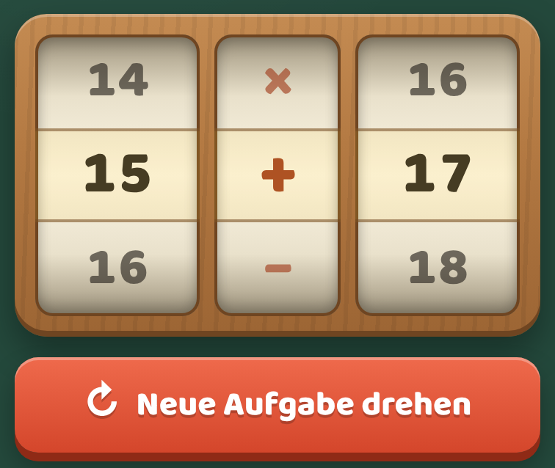
Abbildung 3: Walzen mit der Aufgabe 15 + 17 und der Knopf «Neue Aufgabe drehen»
Die Lehrperson kann das Drehen von Hand ausschalten (Kapitel 7.4). Dann geht es nur noch mit dem Knopf, und der Hinweis über den Walzen ändert sich entsprechend.

Ergebnis eingeben
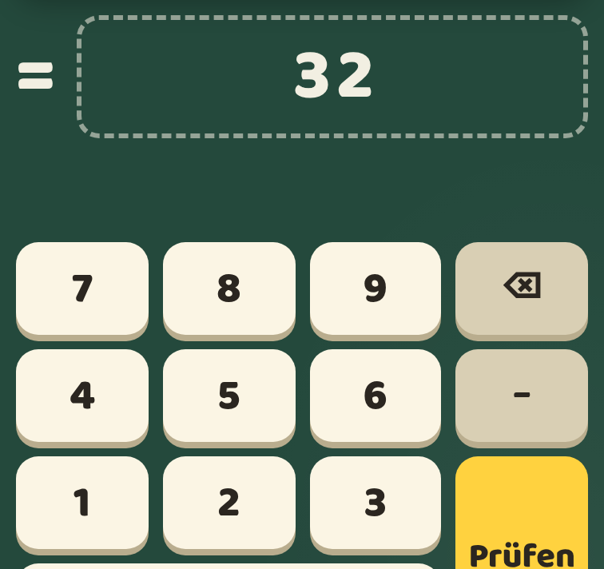
Abbildung 4: Ergebnisfeld und Tastenfeld mit der Eingabe 32
Taste | Wirkung
0 bis 9 | Tippt eine Ziffer. Das Ergebnis darf bis zu 7 Ziffern haben.
⌫ | Löscht die letzte Ziffer.
− | Setzt oder entfernt ein Minuszeichen vor dem Ergebnis. Nur nötig, wenn eine von Hand gedrehte Minus-Aufgabe unter null geht, zum Beispiel 3 − 8.
Prüfen | Vergleicht das Ergebnis mit der Aufgabe.

Ist das Ergebnisfeld leer, erscheint beim Prüfen der Hinweis «Tippe zuerst eine Zahl ein.» Sobald eine Walze gedreht wird, leert sich das Feld für die neue Aufgabe.

Richtig gerechnet
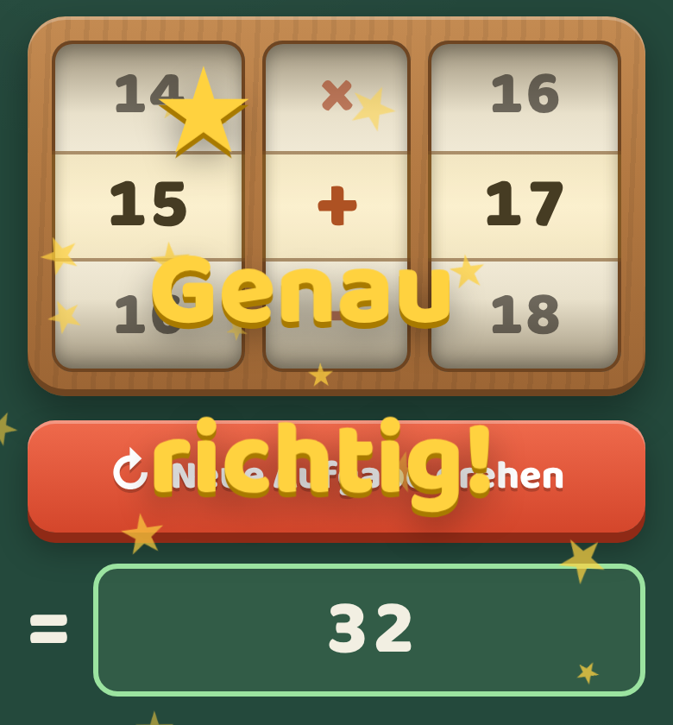
Abbildung 5: Sterne und «Genau richtig!» nach einer richtigen Lösung
Bei einem richtigen Ergebnis wird der Rahmen grün, Sterne fliegen aus dem Ergebnisfeld und eine Meldung wie «Super gemacht!», «Genau richtig!», «Bravo!» oder «Toll gerechnet!» erscheint. Der Sternenzähler oben steigt um eins. Danach die nächste Aufgabe drehen.

Noch nicht richtig
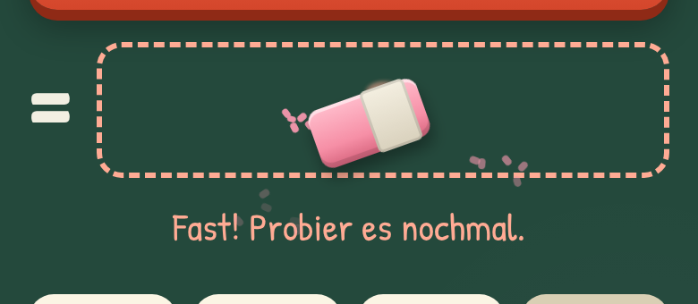
Abbildung 6: Der Radiergummi radiert ein falsches Ergebnis weg
Stimmt das Ergebnis nicht, kommt ein Radiergummi und radiert die Zahl aus, dazu die Meldung «Fast! Probier es nochmal.» Die Aufgabe bleibt stehen, das Kind kann sofort einen neuen Versuch eintippen. Es gibt keinen Abzug bei den Sternen.

4 Die Stufen
Die Stufe wird oben in der App gewählt. Die App merkt sich die zuletzt gewählte Stufe. Beim Wechsel dreht sie gleich eine passende neue Aufgabe.
Stufe | Rechenarten | Zahlen (Standard) | Beispiel
Entdecker | + − | 1 bis 20 | 15 + 4 = 19, 18 − 6 = 12
Forscher | + − × | 1 bis 20 | 7 × 8 = 56
Profi | + − × : | 1 bis 20 | 12 : 4 = 3
Professor | √ (nur Wurzelziehen) | Quadratzahlen bis 2500 | √729 = 27

Die grösste Zahl jeder Stufe kann die Lehrperson ändern (Kapitel 7.3).

Regeln beim Knopf
Aufgaben vom Knopf Neue Aufgabe drehen sind immer gut lösbar:
- Minus ergibt nie ein negatives Ergebnis.
- Geteilt geht immer auf, das Ergebnis ist eine ganze Zahl.
- Mal hat keine Grenze. Bei Zahlen bis 20 geht es bis 20 × 20 = 400.

Teilen
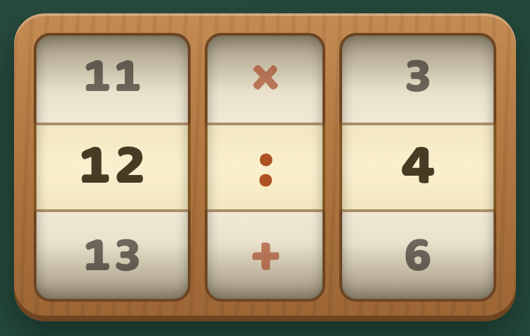
Abbildung 7: Bei 12 : … zeigt die dritte Walze nur Zahlen, die aufgehen
Steht in der Mitte das Zeichen :, zeigt die dritte Walze nur Zahlen, durch die sich die erste Zahl ohne Rest teilen lässt. Bei 12 sind das 1, 2, 3, 4, 6 und 12, bei 17 nur 1 und 17. Das gilt auch beim Drehen von Hand. Wird die Rechenart wieder gewechselt, zeigt die Walze wieder alle Zahlen.

Professor: Wurzelziehen
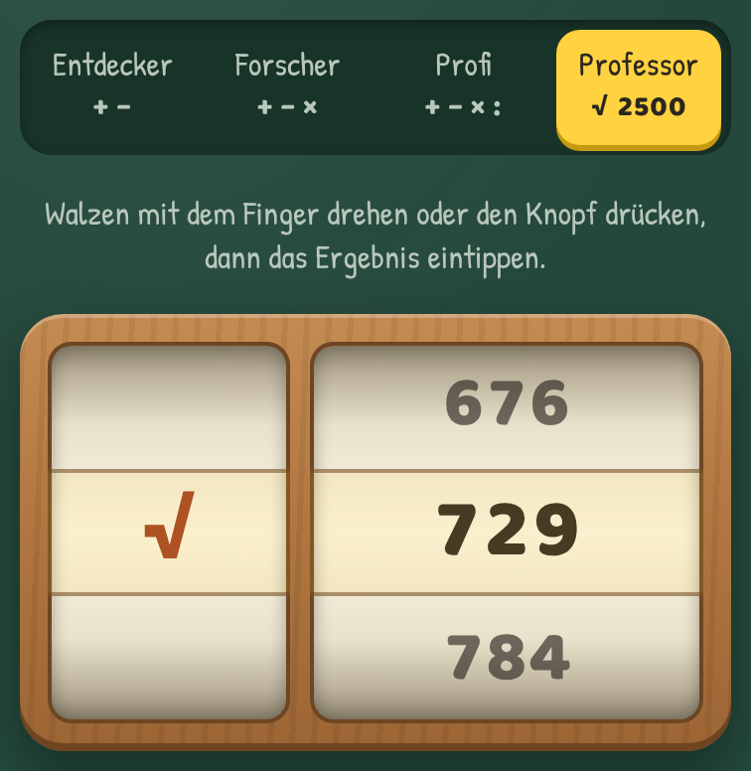
Abbildung 8: Stufe Professor mit der Aufgabe √729
In der Stufe Professor hat die Rechenmaschine nur zwei Walzen: links das Wurzelzeichen, rechts die Zahl unter der Wurzel. Damit das Ergebnis immer eine ganze Zahl ist, zeigt die Walze nur Quadratzahlen: 1, 4, 9, 16 … bis 2500. Die Ergebnisse gehen also von 1 bis 50.

5 Die 3. Zahlenwalze
Für Fortgeschrittene kann die Lehrperson eine dritte Zahlenwalze einschalten (Kapitel 7.5). Die Rechenmaschine hat dann fünf Walzen: Zahl, Rechenart, Zahl, Rechenart, Zahl. Das gilt für die Stufen Entdecker, Forscher und Profi, nicht für Professor.

Punkt vor Strich
Bei drei Zahlen gilt die Regel Punkt vor Strich: Mal (×) und Geteilt (:) werden vor Plus (+) und Minus (−) gerechnet. Sonst wird von links nach rechts gerechnet.
Aufgabe | Rechenweg | Ergebnis
12 + 8 × 3 | zuerst 8 × 3 = 24, dann 12 + 24 | 36
16 × 16 − 1 | zuerst 16 × 16 = 256, dann 256 − 1 | 255
16 − 4 : 2 | zuerst 4 : 2 = 2, dann 16 − 2 | 14
4 + 3 − 2 | von links nach rechts: 7 − 2 | 5
6 × 2 : 3 | von links nach rechts: 12 : 3 | 4

Auch hier gilt: Steht vor der dritten Zahl ein :, zeigt die fünfte Walze nur Zahlen, die aufgehen. Aufgaben vom Knopf ergeben nie ein negatives Ergebnis.

Rechenhilfe
Ist die Rechenhilfe eingeschaltet, zeigt die App bei gemischten Aufgaben, welcher Teil zuerst gerechnet wird: Die drei Walzen leuchten gelb, darunter liegt ein gelber Bogen, und ein Hinweis nennt den Rechenweg. Das Ergebnis verrät die Rechenhilfe nicht.
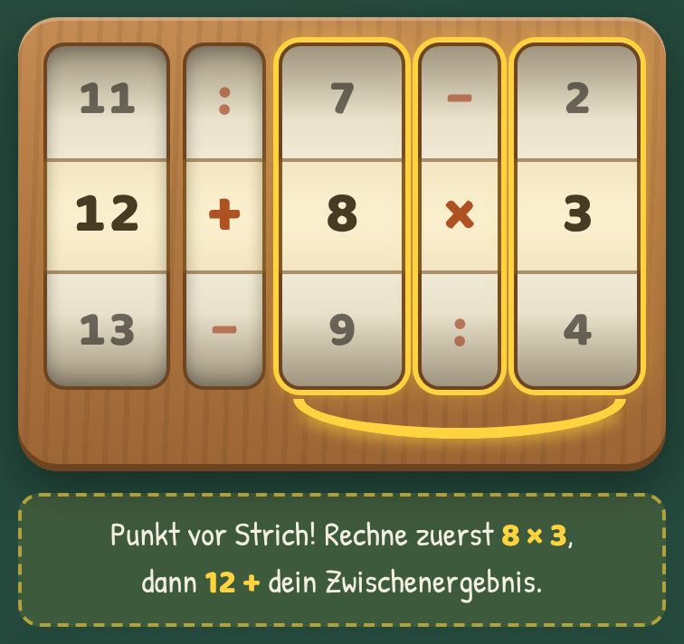
Abbildung 9: Rechenhilfe bei 12 + 8 × 3: zuerst die Walzen 3 bis 5
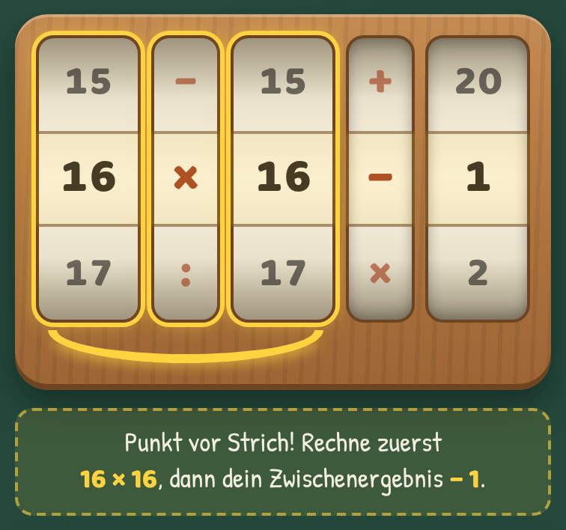
Abbildung 10: Rechenhilfe bei 16 × 16 − 1: zuerst die Walzen 1 bis 3
Bei Aufgaben ohne Mischung, wie 4 + 3 − 2 oder 6 × 2 : 3, erscheint keine Rechenhilfe. Ihr Platz bleibt trotzdem frei, damit die Seite nicht springt.

6 Sterne sammeln
Der Stern oben rechts zählt alle richtig gelösten Aufgaben, über alle Stufen zusammen. Für jede richtige Lösung gibt es einen Stern.
Bei jedem Öffnen der App beginnt der Zähler wieder bei 0. Die Sterne werden nicht gespeichert. Während die App offen ist, kann die Lehrperson sie in den Einstellungen auf 0 setzen (Kapitel 7.6), zum Beispiel zu Beginn einer neuen Übungsrunde.
Tipp: Teilen sich mehrere Kinder ein Gerät, die App für jedes Kind neu öffnen oder die Sterne zurücksetzen. So sieht jedes Kind seine eigene Zahl.

7 Einstellungen für die Lehrperson

7.1 Einstellungen öffnen
- Oben rechts auf das Zahnrad tippen.
- Das Passwort eingeben und Öffnen antippen.
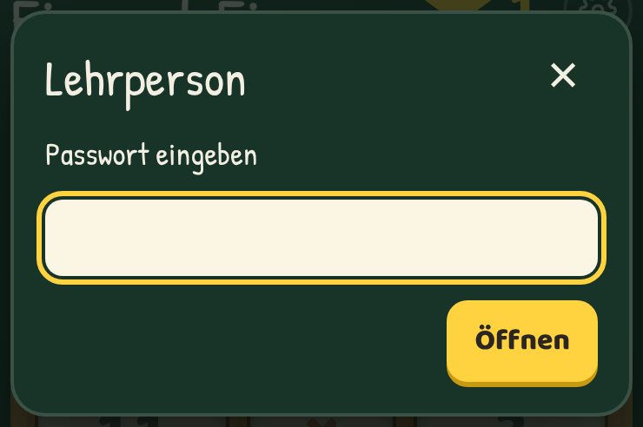
Abbildung 11: Passwortabfrage
Das Startpasswort ist Admin. Gross- und Kleinschreibung zählen, «admin» geht also nicht. Ein falsches Passwort meldet die App mit «Das Passwort stimmt nicht. Bitte nochmal versuchen.»
Wichtig: Das Startpasswort steht in dieser Dokumentation. Nach dem ersten Öffnen ein eigenes Passwort setzen (Kapitel 7.7).

7.2 Übersicht
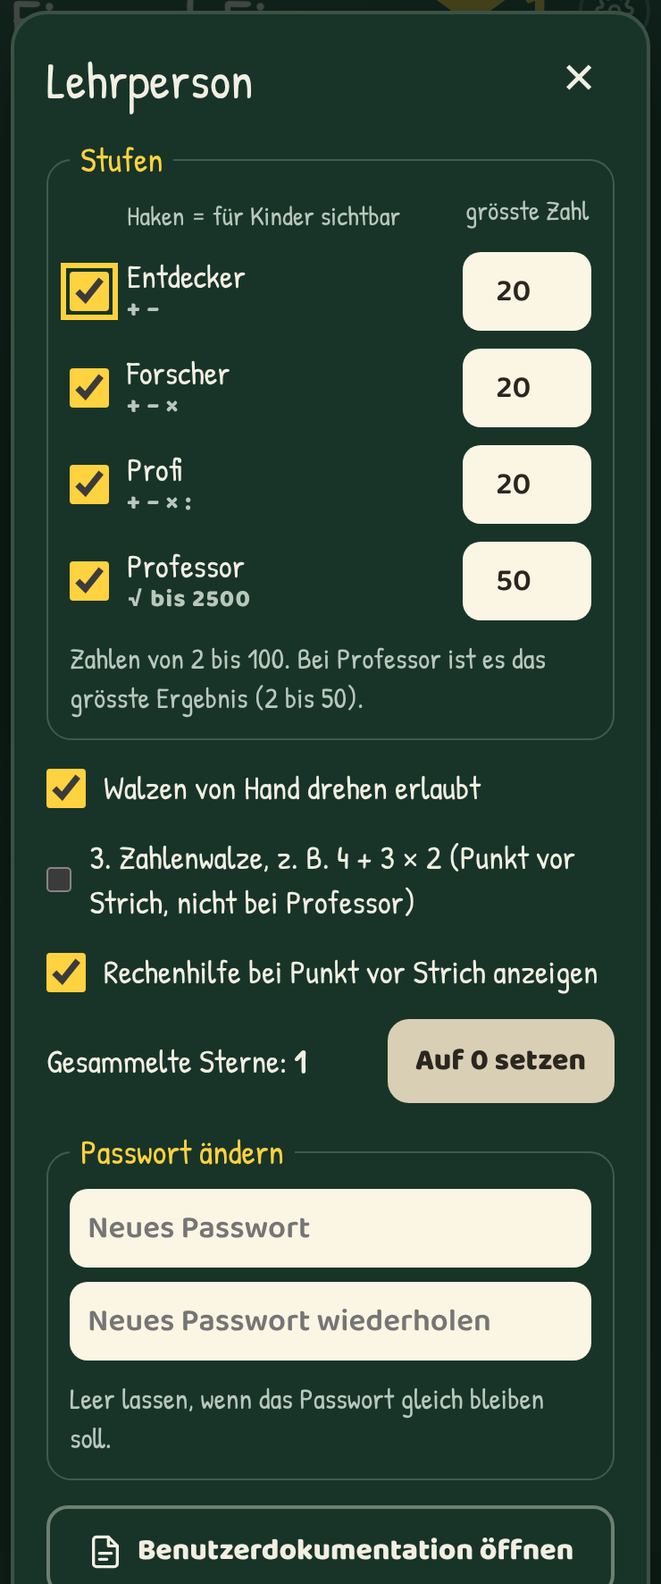
Abbildung 12: Die Einstellungen der Lehrperson
Einstellung | Wirkung
Stufen: Haken | Stufe ist für die Kinder sichtbar
Stufen: grösste Zahl | Höchste Zahl auf den Zahlenwalzen der Stufe
Walzen von Hand drehen erlaubt | Kinder dürfen die Walzen mit dem Finger drehen
3. Zahlenwalze | Aufgaben mit drei Zahlen und Punkt vor Strich
Rechenhilfe bei Punkt vor Strich | Gelber Rahmen, Bogen und Hinweis bei gemischten Aufgaben
Gesammelte Sterne | Zeigt den Stand, «Auf 0 setzen» setzt ihn zurück
Passwort ändern | Neues Passwort für die Einstellungen
Benutzerdokumentation öffnen | Öffnet diese Anleitung als PDF in einem neuen Fenster

Speichern übernimmt die Änderungen und dreht eine neue Aufgabe. Abbrechen, das ✕ oder ein Tipp neben das Fenster schliessen es ohne Änderung.

7.3 Stufen und Zahlenbereich
Mit dem Haken links wird eine Stufe ein- oder ausgeblendet. Mindestens eine Stufe muss sichtbar bleiben. Ist nur eine einzige Stufe eingeschaltet, verschwindet die Stufenwahl ganz, und die Kinder üben nur diese Stufe.
Rechts steht die grösste Zahl auf den Walzen. Erlaubt sind 2 bis 100. Bei Professor ist es das grösste Ergebnis, erlaubt sind 2 bis 50. Unter dem Namen zeigt die App, bis wohin die Zahlen unter der Wurzel gehen: 12 ergibt zum Beispiel «√ bis 144», 50 ergibt «√ bis 2500».
Ziel | Einstellung
Zahlenraum bis 10 | Entdecker mit grösster Zahl 10, die anderen Stufen ausblenden
Kleines Einmaleins | Forscher mit grösster Zahl 10
Wurzeln bis 100 | Professor mit grösstem Ergebnis 10

7.4 Walzen von Hand drehen
Ist der Haken weg, lassen sich die Walzen nicht mehr mit dem Finger, dem Mausrad oder den Pfeiltasten drehen. Aufgaben gibt es dann nur über den Knopf Neue Aufgabe drehen. Das ist praktisch, wenn die Kinder nicht selbst einfache Aufgaben einstellen sollen.

7.5 3. Zahlenwalze und Rechenhilfe
3. Zahlenwalze schaltet die Aufgaben mit drei Zahlen ein (Kapitel 5). Rechenhilfe bei Punkt vor Strich zeigt Rahmen, Bogen und Hinweis. Die Rechenhilfe ist ab Werk eingeschaltet und wirkt nur zusammen mit der 3. Zahlenwalze.

7.6 Sterne zurücksetzen
Auf 0 setzen stellt den Sternenzähler sofort auf null. Das geschieht auch ohne Speichern und lässt sich nicht rückgängig machen.

7.7 Passwort ändern
- Unter Passwort ändern das neue Passwort zweimal eingeben. Es braucht mindestens 4 Zeichen.
- Speichern antippen.
- Beim nächsten Öffnen der Einstellungen gilt nur noch das neue Passwort.
Bleiben die beiden Felder leer, bleibt das bisherige Passwort. Stimmen die beiden Eingaben nicht überein, meldet die App das und speichert nichts.

7.8 Benutzerdokumentation
Ganz unten in den Einstellungen öffnet Benutzerdokumentation öffnen diese Anleitung als PDF in einem neuen Fenster oder Tab. Die App bleibt dabei offen.

8 Wo die Daten liegen
«Ein mal Eins» hat keinen Server und kein Benutzerkonto. Alles wird im Browser des Geräts gespeichert (im sogenannten lokalen Speicher):
Was | Bemerkung
Gewählte Stufe | Öffnet beim nächsten Mal dieselbe Stufe
Einstellungen der Lehrperson | Stufen, Zahlenbereiche, Schalter
Passwort | Nur als Prüfwert (Hash), nicht im Klartext

Daraus folgt:
- Die Einstellungen gelten nur auf dem Gerät und im Browser, wo sie gemacht wurden. Bei mehreren Tablets muss die Lehrperson jedes einzeln einstellen.
- Im privaten Modus des Browsers wird nichts dauerhaft gespeichert.
- Werden die Browserdaten gelöscht, ist alles zurück auf dem Anfang: alle Stufen sichtbar und Passwort wieder «Admin».
- Eingaben und Ergebnisse der Kinder werden nirgends hin übertragen. Nur die Schriften werden beim Öffnen von Google Fonts geladen.
Hinweis: Der Passwortschutz hält Kinder von den Einstellungen fern. Er ist aber keine echte Sicherheit: Wer sich mit Browsern auskennt, kann die gespeicherten Daten löschen und damit auch das Passwort zurücksetzen.

Anhang A Rechenbeispiele
Aufgabe | Rechenweg | Ergebnis
15 + 17 | 15 + 17 | 32
18 − 6 | 18 − 6 | 12
7 × 8 | 7 × 8 | 56
12 : 4 | 12 : 4 | 3
√729 | 27 × 27 = 729 | 27
√2500 | 50 × 50 = 2500 | 50
12 + 8 × 3 | Punkt vor Strich: 8 × 3 = 24, 12 + 24 | 36
16 × 16 − 1 | Punkt vor Strich: 16 × 16 = 256, 256 − 1 | 255
16 − 4 : 2 | Punkt vor Strich: 4 : 2 = 2, 16 − 2 | 14
20 − 15 + 3 | von links nach rechts: 5 + 3 | 8
18 : 6 × 4 | von links nach rechts: 3 × 4 | 12

Anhang B Häufige Fragen
Ich habe das Passwort vergessen.
In den Browser-Einstellungen die gespeicherten Daten dieser Seite löschen. Danach gilt wieder das Startpasswort «Admin». Dabei gehen auch alle anderen Einstellungen verloren.
Auf dem zweiten Tablet sind meine Einstellungen nicht da.
Die Einstellungen gelten pro Gerät und Browser (Kapitel 8). Auf jedem Gerät einmal einstellen.
Warum zeigt die dritte Walze nicht alle Zahlen?
Beim Teilen und Wurzelziehen zeigt die Walze nur Zahlen, bei denen das Ergebnis eine ganze Zahl ist (Kapitel 4).
Wie gebe ich ein negatives Ergebnis ein?
Mit der Taste − auf dem Tastenfeld. Negative Ergebnisse gibt es nur bei Minus-Aufgaben, die von Hand gedreht wurden.
Warum erscheint keine Rechenhilfe?
Die Rechenhilfe braucht die 3. Zahlenwalze, sie muss in den Einstellungen eingeschaltet sein, und die Aufgabe muss Punkt- und Strichrechnung mischen, zum Beispiel 12 + 8 × 3. Bei Entdecker gibt es kein × und kein :, deshalb dort nie.
Die Walzen lassen sich nicht drehen.
Entweder laufen sie gerade (nach dem Knopf warten, bis sie stehen), oder die Lehrperson hat das Drehen von Hand ausgeschaltet (Kapitel 7.4).
Funktioniert die App ohne Internet?
Zum Öffnen über den Link braucht es Internet. Ohne Internet nimmt die App Ersatzschriften, alles andere funktioniert gleich.
Kann ich die Stufen umbenennen oder andere Rechenarten zuordnen?
Nein, Namen und Rechenarten der Stufen sind fest. Einstellbar sind die Sichtbarkeit und der Zahlenbereich.

